**EVALUATION HARDWARE**

BADUSCH Vincent et THABAULT Stanislas

**1er PARTIE MATIN**

**DEMONTAGE PC :**

1- Retirer les panneaux latéraux

2- Débrancher les connecteurs

3- Démonter les ventilateurs

4- Retirer le disque de stockage

5- Retirer les modules de mémoire

6- Retirer l’unité d’alimentation

7- Retirer les adaptateurs et les cartes d’extension de la carte mère

8- Retirer la carte mère

**Affichage de Windows lors du remontage :**

**Composants du PC :**

En additionnant les éléments du pc on trouve une Tour à moins de 1200euros :

SSD FORCELE200 Corsaire (x1) 59euros

Carte ram (x4) 120euros

Carte graphique (x1) 249euros

Carte mère (x1) 169.99euros

Boitié d’alimentation (x1) 69.95euros

Processeur (x1) 319.99euros

Ventilateur CPU (x1) 15.90euros

Ventilos (x2) 12.66euros

Boitié (x1) 59.95euros

Total : 59+249+169.99+69.95+319+15.90+12.66+59.95 = 1147.51 Euros.

Le prix total du pc est une supposition car il est possible de trouver des composants moins chers en fonction des sites.

* SSD FORCELE200 Corsaire (x1) 59euros: <https://urlz.fr/pqtR>

* Carte ram (x4) 120euros : <https://urlz.fr/pqtP>

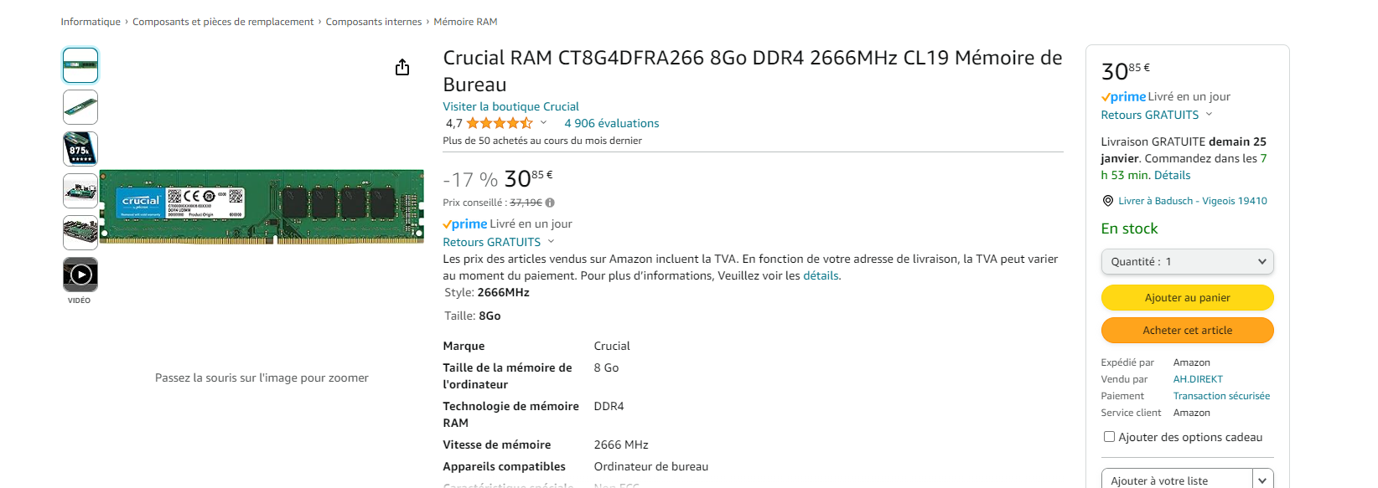

* Carte graphique (x1) 369euros : <https://urlz.fr/pqtE> / 130euros : <https://urlz.fr/pqw6> | M = 249.5euros

* Carte mère (x1) 169.99euros : <https://urlz.fr/pqtx>

* Boitié d’alimentation (x1) 69.95euros : <https://www.ldlc.com/fiche/PB00254001.html>

-Processeur (x1) 319.99euros : <https://urlz.fr/pqts>

-Ventilateur CPU (x1) 15.90euros : <https://urlz.fr/pqr1>

-Ventilos (x2) 12.66euros : <https://urlz.fr/pqsZ>

-Boitié (x1) 59.95euros : <https://urlz.fr/pqta>

**2eme PARTIE APRES-MIDI**

**Différence entre carte RTX et RX :**

1. Carte RTX :

Les cartes graphiques RTX sont fabriquées par NVIDIA. La série RTX a été introduite avec les cartes graphiques de la série GeForce RTX, qui intègrent la technologie de traçage de rayons en temps réel (Ray Tracing) ainsi que les cœurs Tensor pour le Deep Learning Super Sampling (DLSS). Ces cartes graphiques sont souvent utilisées pour les jeux, la modélisation 3D, la création de contenu et d'autres tâches gourmandes en graphiques.

1. Carte RX :

Les cartes graphiques RX sont fabriquées par AMD. La série RX est associée aux cartes graphiques Radeon, qui sont utilisées pour les jeux et d'autres applications graphiques. Les modèles les plus récents, comme la série RX 6000, sont conçus pour offrir des performances élevées dans les jeux ainsi que dans des tâches professionnelles telles que la conception assistée par ordinateur (CAO) et la modélisation 3D.

Les performances de chaque carte dépendent du modèle exact, de sa génération et de sa gamme.

**Upgrade PC :**

* **Processeur :** Intel Core i79700F
* **Carte Graphique :** RTX 3060 X Gaming
* **SSD NVMe :** Crucial P3 Plus 1To M.2 PCIe Gen4

Les jeux modernes peuvent avoir besoin d'un processeur plus puissant. Le passage d'un Intel Core i7-8700 à un i7-9700F offre une amélioration des performances, ce qui peut augmenter les fréquences d'images dans certains jeux.

La RTX 3060 est une carte graphique de génération plus récente avec des performances considérablement supérieures à la GTX 1060. Cela permettrait d’avoir des gains significatifs en termes de qualité graphique, de résolutions plus élevées et de fréquences d'images plus stables.

Le SSD NVMe, permettrait d’avoir plus de stockage et d’améliorer le lancement de l’ordinateur car le SSD serait juste à coter du processeur.